|  |  |  |  |  |  |
| --- | --- | --- | --- | --- | --- |
| 学　　号： | E12214052 | 专　　业： | 计算机科学与技术 | 姓　名： | 赵宸宇 |
| 实验日期： | 2024年10月18日 | 教师签字： |  | 成　绩： |  |

实验报告

【实验名称】 作业调度

实验项目地址：<https://github.com/YUCHENYUXI/OSLab>

目　录

一 【实验目的】 3

二 【数据结构 和 符号说明】 3

2.1 数据结构说明 3

2.1.1 结构体 - **进程控制块** PCB: 3

2.1.2 优先队列 mylist: 3

2.1.3 优先队列 sjf_queue 3

2.2 符号说明表 3

三 【流程图（算法流程图）概览】 4

四 【源程序（须有注释,含学号、姓名）】 5

五 【运行时的初值和结果概览（结果中须显示学号、姓名）】 12

5.1 FCFS用例1： 12

5.1.1 理论结果： 12

5.1.2 运行结果： 12

5.1.3 校验方法及结果： 13

5.2 FCFS用例2： 13

5.2.4 理论结果： 13

5.2.5 运行结果： 14

5.2.6 校验方法及结果： 15

5.3 SJF用例（同FCFS用例2）： 15

5.3.7 理论结果： 15

5.3.8 运行结果： 15

5.3.9 校验方法及结果： 16

六 【实验内容】 16

七 【实验原理】 17

八 【实验步骤】 17

8.1 FCFS算法实现 17

8.1.1 准备工作 17

8.1.2 算法实现 18

8.1.3 算法描述 21

8.1.4 代码逻辑概述 21

8.1.5 算法测试 21

8.2 SJF算法 22

8.2.6 特点： 22

8.2.7 算法逻辑 22

8.2.8 算法实现 23

8.2.9 算法测试 27

九 【小结与讨论】 27

9.1 小结： 27

9.2 FCFS 27

9.3 SJF 27

9.4 讨论 28

# 【实验目的】

巩固和加深作业调度的概念。

# 【数据结构 和 符号说明】

## 数据结构说明

* + 1. 结构体 - **进程控制块** PCB:

**描述**：PCB 代表进程控制块（Process Control Block），用于存储进程的基本信息。

**成员**：

std::string name: 进程名称。

int arrive: 进程到达时间。

int exetime: 进程执行时间。

**运算符重载**：bool operator<(const PCB& other) const，该运算符重载用于在优先队列中比较 PCB 对象。

在FCFS中以到达时间最早进行排序（到达时间较小的优先级高）。

在SJF中以运行时间最短进行排序（到达时间较小的优先级高）。

**用途**：构建ps（PCB[]），用来初始化进程数组，包含所有待调度的进程的PCB。

* + 1. 优先队列 mylist:

类：std::priority_queue<PCB, std::vector<PCB>>

描述：用于存储和管理 PCB 对象的队列，按照到达时间优先排序。

支撑数据结构：使用 std::vector<PCB> 作为底层容器。

* + 1. 优先队列 sjf_queue

类：std::priority_queue<PCB, std::vector<PCB>>

SJF队列，基于优先队列算法以实现短作业优先调度。

## 符号说明表

|  |  |
| --- | --- |
| 符号 | 说明 |
|  | 进程名称 |
|  | 进程到达时间 |
|  | 进程执行时间 |
|  | 按到达时间排序的优先队列 |
|  | 累计运行时间 |
|  | 进程标识符，从1开始计算 |
|  | 当前正在执行的进程的映像 |
|  | 周转时间（完成时间 - 到达时间） |
|  | 带权周转时间（TAR / 执行时间） |
|  | SJF队列，使用优先队列以实现短作业优先调度。 |
|  | 上次累计运行时间，用于跟踪进程执行前的时间。 |

# 【流程图（算法流程图）概览】

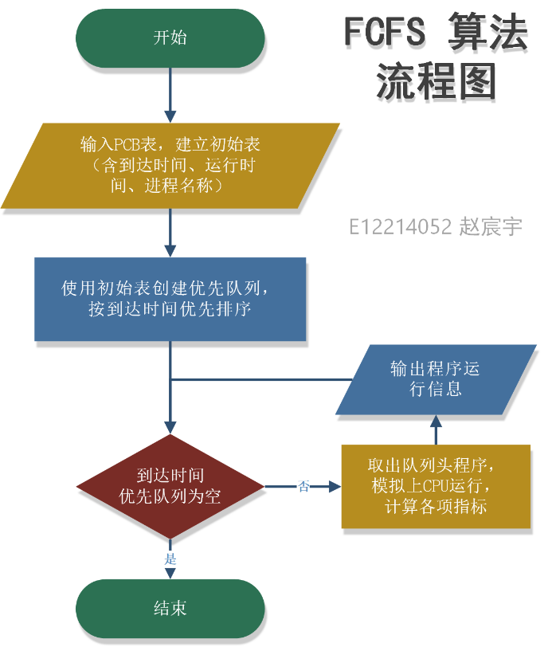

Figure

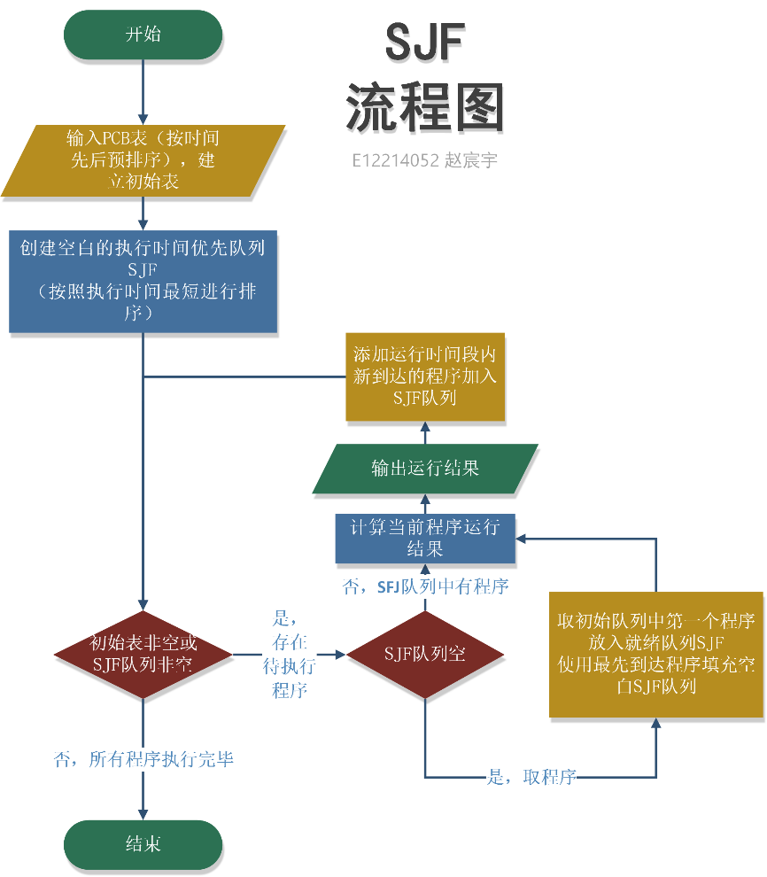

Figure

# 【源程序（须有注释,含学号、姓名）】

表 1

|  |
| --- |
| FCFS程序 |
| #include<iostream>  #include<algorithm>  #include<queue>  #include <vector>  #include<sstream>  // using namespace std;  // E12214052 赵宸宇  struct PCB { // def process control block      std::string name;      int arrive;      int exetime;      bool operator<(const PCB& other) const {          return arrive > other.arrive ;          // 先按到达时间排序，后按照执行时间排序      }  };  /*  先来先服务(FCFS)调度算法  　FCFS是最简单的调度算法，该算法既可用于作业调度，也可用于进程调度。  　当在作业调度中采用该算法时，系统将按照作业到达的先后次序来进行调度，或者说它是优先考虑在系统中等待时间最长的作业，而不管该作业所需执行时间的长短，从后备作业队列中选择几个最先进入该队列的作业，将它们调入内存，为它们分配资源和创建进程，然后把它放入就绪队列。  */  /*  * self:          {"QQ",12,0},          {"Wechat",13,0},          {"Vscode",5,4},          {"Pycharm",9,2},          {"Python-GPU0",39,6},          {"Chrome",3,3},          {"System",4,9}  * demo 2:          {"QQ",0,4},          {"Wechat",1,3},          {"Vscode",2,5},          {"Pycharm",3,2},          {"Python-GPU0",4,4}  * demo 1:          {"QQ",0,1},          {"Wechat",1,100},          {"Vscode",2,1},          {"Pycharm",3,100}    */  int main() {      std::cout << "初始化PCB列表\n" << std::endl;      PCB ps[] = {          {"QQ",0,1},          {"Wechat",1,100},          {"Vscode",2,1},          {"Pycharm",3,100}      };      // 建立到达时间优先队列      std::priority_queue<PCB, std::vector<PCB>> mylist;      // 逐个导入PCB到表中      for (auto pcb : ps) {          mylist.push(pcb);      }      // 运行      int accTime = 0;      int PID = 0;      std::cout << "PID 从1开始计算：\n";      while (!mylist.empty()) {          // 模拟 就绪队列 上CPU          PID++;          std::cout <<"[PID]:"<< PID << std::endl;          PCB current = mylist.top();          mylist.pop();          // 模拟运行          std::cout << "[sys]   : "<< current.name <<"上CPU " << std::endl;          std::cout << "到达时间: " << current.arrive << std::endl;          std::cout << "服务时间: " << current.exetime << std::endl;          // 完成时间          accTime += current.exetime;          std::cout << "完成时间: " << accTime << std::endl;          // 周转时间          int TAR = accTime - current.arrive;          std::cout << "周转时间: " << TAR << std::endl;          // 带权周转时间          float wTAR = TAR*1.0f/current.exetime;          std::cout << "带权TAR : " << wTAR << std::endl << std::endl;        }        return 0;  }  // E12214052 赵宸宇 |

表 2

|  |
| --- |
| SJF程序 |
| #include<iostream>  #include<algorithm>  #include<queue>  #include<vector>  #include<sstream>  // E12214052赵宸宇  struct PCB { // def process control block      std::string name;      int arrive;      int exetime;      bool operator<(const PCB& other) const {          return exetime > other.exetime;          // 按照执行时间排序，执行时间越短优先级越高      }  };  /*  短作业优先的调度算法   SJF算法是以作业的长短来计算优先级，作业越短，其优先级越高。   作业的长短是以作业所要求的运行时间来衡量的。SJF算法可以分别用于作业调度和进程调度。   在把短作业优先调度算法用于作业调度时，   它将从外存的作业后备队列中选择若干个估计运行时间最短的作业，   优先将它们调入内存运行。  */  /*  * self:          {"QQ",12,0},          {"Wechat",13,0},          {"Vscode",5,4},          {"Pycharm",9,2},          {"Python-GPU0",39,6},          {"Chrome",3,3},          {"System",4,9}  * demo 2:          {"QQ",0,4},          {"Wechat",1,3},          {"Vscode",2,5},          {"Pycharm",3,2},          {"Python-GPU0",4,4}  * demo 1:          {"QQ",0,1},          {"Wechat",1,100},          {"Vscode",2,1},          {"Pycharm",3,100}  */  int main() {      std::cout << "初始化PCB列表\n" << std::endl;      PCB ps[] = {          {"A",0,4},          {"B",1,3},          {"C",2,5},          {"D",3,2},          {"E",4,4}      };      // 建立到达时间优先队列      std::vector<PCB> arrival_list(std::begin(ps), std::end(ps));      // 建立空的SJF队列      std::priority_queue<PCB, std::vector<PCB>> sjf_queue;      // 当前累计时间      int accTime = 0,preacc=0 ;      int PID = 0;      std::cout << "PID 从1开始计算：\n";      while (!arrival_list.empty() || !sjf_queue.empty()) {          // 当SJF队列为空时，从非空的到达队列中取出一个进程          if (sjf_queue.empty() && !arrival_list.empty()) {              sjf_queue.push(*arrival_list.begin());              arrival_list.erase(arrival_list.begin());          }          // 运行SJF队列中最短的作业          PCB current = sjf_queue.top();          sjf_queue.pop();          PID++;          preacc = accTime;          accTime += current.exetime;          std::cout << "[PID]:" << PID << std::endl;          std::cout << "[sys]   : " << current.name << "上CPU " << std::endl;          std::cout << "到达时间: " << current.arrive << std::endl;          std::cout << "服务时间: " << current.exetime << std::endl;          // 模拟运行          std::cout << "完成时间: " << accTime << std::endl;          // 周转时间          int TAR = accTime - current.arrive;          std::cout << "周转时间: " << TAR << std::endl;          // 带权周转时间          float wTAR = TAR*1.0f / current.exetime;          std::cout << "带权TAR : " << wTAR << std::endl << std::endl;          bool have = 1;          while (have && !arrival_list.empty()) {              auto it = *arrival_list.begin();              if (it.arrive < accTime) {                  have = true;                  sjf_queue.push(*arrival_list.begin());                  arrival_list.erase(arrival_list.begin());              }              else {                  have = false;              }          }      }  // E12214052赵宸宇      return 0;  } |

# 【运行时的初值和结果概览（结果中须显示学号、姓名）】

本实验对PPT中的结果进行了模拟，得到了正确的结果。同时**还发现了PPT中的一处错误**：即SJF调度算法之**C程序的带权周转时间计算有误**。

用例和测试结果如下所示：

## FCFS用例1：

* + 1. 理论结果：

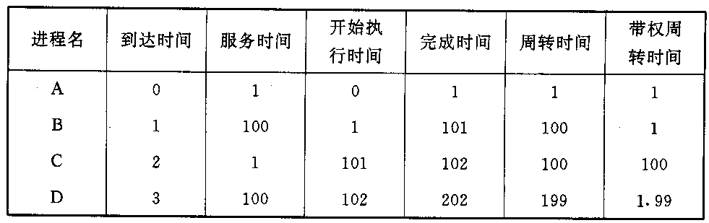

Figure

* + 1. 运行结果：

Figure

Figure

* + 1. 校验方法及结果：

**目视检查，一致；**

## FCFS用例2：

* + 1. 理论结果：

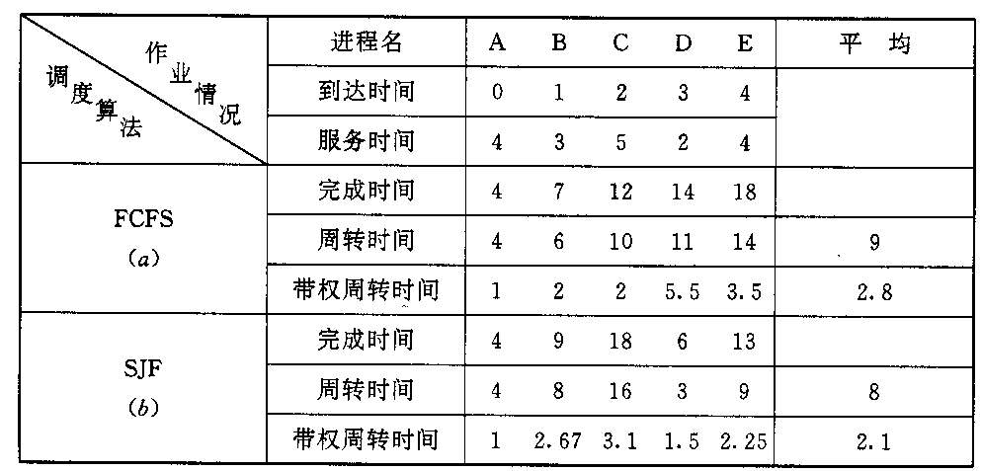

Figure

* + 1. 运行结果：

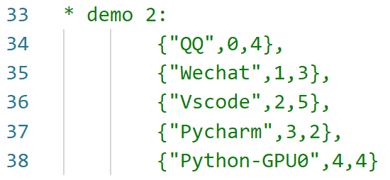

Figure

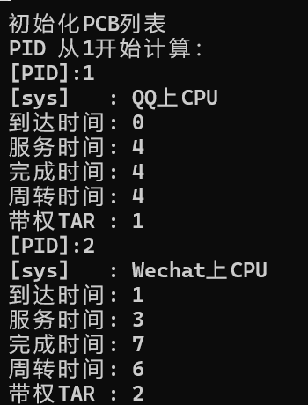

Figure

文本

Figure

* + 1. 校验方法及结果：

**目视检查，一致；**

## SJF用例（同FCFS用例2）：

* + 1. 理论结果：



Figure

* + 1. 运行结果：

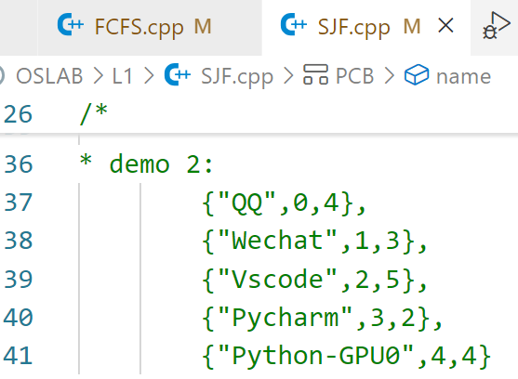

Figure

Figure

* + 1. 校验方法及结果：

目视检查，**发现PPT有一处（3.1）计算错误**。实验结果正确；

# 【实验内容】

设计调度算法，模拟实现作业调度。

设计先来先服务 FCFS调度算法；设计按短作业优先 SJF调度算法

# 【实验原理】

先来先服务(FCFS)调度算法：  
　　FCFS是最简单的调度算法，该算法既可用于作业调度，也可用于进程调度。  
 当在作业调度中采用该算法时，系统将按照作业到达的先后次序来进行调度，或者说它是优先考虑在系统中等待时间最长的作业，而不管该作业所需执行时间的长短，从后备作业队列中选择几个最先进入该队列的作业，将它们调入内存，为它们分配资源和创建进程，然后把它放入就绪队列。

短作业优先的调度算法：  
　　SJF算法是以作业的长短来计算优先级，作业越短，其优先级越高。作业的长短是以作业所要求的运行时间来衡量的。SJF算法可以分别用于作业调度和进程调度。在把短作业优先调度算法用于作业调度时，它将从外存的作业后备队列中选择若干个估计运行时间最短的作业，优先将它们调入内存运行。

实验参考：

1. 1操作系统实验__实验一 作业调度
2. Program for FCFS Scheduling|Geeks4Geeks <https://www.geeksforgeeks.org/program-for-fcfs-cpu-scheduling-set-1/>
3. CPU Scheduling in Operating Systems|Geeks4Geekshttps://www.geeksforgeeks.org/cpu-scheduling-in-operating-systems/std::priority_queue <https://en.cppreference.com/w/cpp/container/priority_queue>

# 【实验步骤】

## FCFS算法实现

* + 1. 准备工作

通过复习书本、看PPT、看GeeksForGeeks等的介绍。首先建立对两大算法的基本印象，然后思考实现细节。

FCFS是指一种排队系统，其中第一个到达的程序将首先被处理，FCFS也即FIFO，可以用队列实现。

作为一种非抢占式CPU调度算法（CPU Scheduling），FCFS规定，最先请求 CPU 的进程将首先获得 CPU。当进程进入就绪队列时，其PCB链接到队列尾部。当 CPU 空闲时，将 CPU 分配给队列头部的进程。然后，正在运行的进程将从队列中移除。

FCFS的优点是：先到先得，确保程序总会在某个时刻被执行，不会导致饥饿。易于实现，且实现该算法的额外开销很小，不会对CPU性能造成影响。

FCFS（非抢占式）的缺点是：对紧急的任务不能及时响应，这样一来，就不能适应实时系统的时间需求；没有考虑响应比、等待时间、运行时间，没有规定单个程序对CPU占用的时间限制，整体效率低。

* + 1. 算法实现

基于对FCFS算法的认识，以下程序被编写出来以实现这个算法：

表 1

|  |
| --- |
| FCFS程序 |
| #include<iostream>  #include<algorithm>  #include<queue>  #include <vector>  #include<sstream>  // using namespace std;  // E12214052 赵宸宇  struct PCB { // def process control block      std::string name;      int arrive;      int exetime;      bool operator<(const PCB& other) const {          return arrive > other.arrive ;          // 先按到达时间排序，后按照执行时间排序      }  };  int main() {      std::cout << "初始化PCB列表\n" << std::endl;      PCB ps[] = {          {"QQ",0,1},          {"Wechat",1,100},          {"Vscode",2,1},          {"Pycharm",3,100}      };      // 建立到达时间优先队列      std::priority_queue<PCB, std::vector<PCB>> mylist;      // 逐个导入PCB到表中      for (auto pcb : ps) {          mylist.push(pcb);      }      // 运行      int accTime = 0;      int PID = 0;      std::cout << "PID 从1开始计算：\n";      while (!mylist.empty()) {          // 模拟 就绪队列 上CPU          PID++;          std::cout <<"[PID]:"<< PID << std::endl;          PCB current = mylist.top();          mylist.pop();          // 模拟运行          std::cout << "[sys]   : "<< current.name <<"上CPU " << std::endl;          std::cout << "到达时间: " << current.arrive << std::endl;          std::cout << "服务时间: " << current.exetime << std::endl;          // 完成时间          accTime += current.exetime;          std::cout << "完成时间: " << accTime << std::endl;          // 周转时间          int TAR = accTime - current.arrive;          std::cout << "周转时间: " << TAR << std::endl;          // 带权周转时间          float wTAR = TAR*1.0f/current.exetime;          std::cout << "带权TAR : " << wTAR << std::endl << std::endl;        }        return 0;  }  // E12214052 赵宸宇 |

* + 1. 算法描述

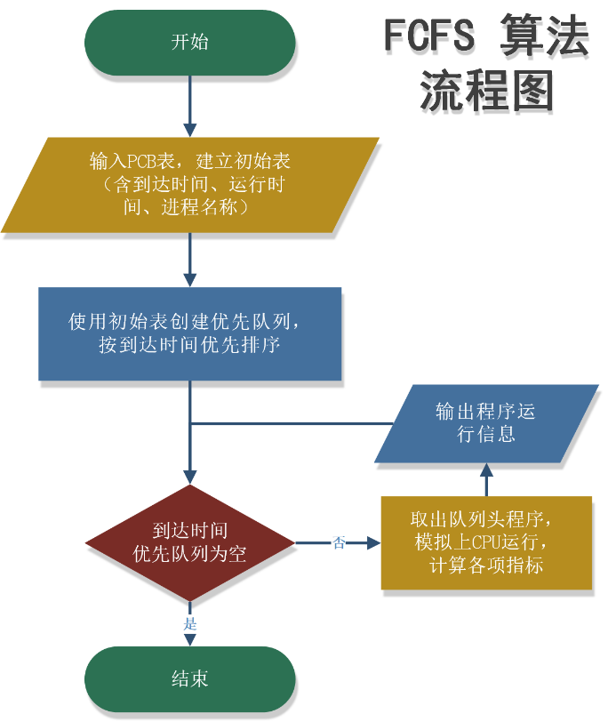

Figure

如上图所示，是FCFS算法的流程描述。在该算法中，第一个进程的等待时间为 0，所以它最先执行。后面的程序依照先来后到的队列顺序执行。

* + 1. 代码逻辑概述

1. 定义 PCB 结构体以存储每个进程的基本信息。
2. 初始化一个 PCB 数组，包含若干个进程。
3. 使用优先队列 mylist 将 PCB 数组中的每个进程按照到达时间的优先级压入。
4. 模拟进程调度过程：从优先队列中弹出进程，计算并输出其完成时间、周转时间和带权周转时间。
5. 重复步骤4，直到所有进程都被调度完毕。
   * 1. 算法测试

见上文——五【运行时的初值和结果概览（结果中须显示学号、姓名）】。

## SJF算法

**Shortest job next** (**SJN**), a.k.a. **shortest job first** (**SJF**) a.k.a. **shortest process next** (**SPN**)。

SJF作为一种调度策略，总是选择已经到达的进程中执行时间最短的进程进行执行。

* + 1. 特点：

SJF 是一种非抢占式算法。它最小化了每个进程在执行完成前等待的平均时间，**在所有调度算法中，它的平均等待时间最短**。

是一个贪婪算法。

较短的过程持续进行，可能会导致饥饿。这个问题可以用ageing算法来解决

在执行之前必须知道作业的总执行时间，在实践中是不可行的，因为操作系统可能不知道突发时间，因此可能无法对其进行排序。

虽然无法预测执行时间，但可以使用多种方法来估计作业的执行时间，例如先前执行时间的加权平均值。

* + 1. 算法逻辑



Figure

按照到达时间对所有流程进行排序。

然后选择具有最早到达时间和最短运行时间的进程。

该进程完成后，创建一个在该过程完成之前到达的所有进程的进程池，然后从池中选择具有最短运行时间的进程执行，并重复这个步骤直到系统关机。

* + 1. 算法实现

表 2

|  |
| --- |
| SJF程序 |
| #include<iostream>  #include<algorithm>  #include<queue>  #include<vector>  #include<sstream>  // E12214052赵宸宇  struct PCB { // def process control block      std::string name;      int arrive;      int exetime;      bool operator<(const PCB& other) const {          return exetime > other.exetime;          // 按照执行时间排序，执行时间越短优先级越高      }  };  /*  短作业优先的调度算法   SJF算法是以作业的长短来计算优先级，作业越短，其优先级越高。   作业的长短是以作业所要求的运行时间来衡量的。SJF算法可以分别用于作业调度和进程调度。   在把短作业优先调度算法用于作业调度时，   它将从外存的作业后备队列中选择若干个估计运行时间最短的作业，   优先将它们调入内存运行。  */  /*  * self:          {"QQ",12,0},          {"Wechat",13,0},          {"Vscode",5,4},          {"Pycharm",9,2},          {"Python-GPU0",39,6},          {"Chrome",3,3},          {"System",4,9}  * demo 2:          {"QQ",0,4},          {"Wechat",1,3},          {"Vscode",2,5},          {"Pycharm",3,2},          {"Python-GPU0",4,4}  * demo 1:          {"QQ",0,1},          {"Wechat",1,100},          {"Vscode",2,1},          {"Pycharm",3,100}  */  int main() {      std::cout << "初始化PCB列表\n" << std::endl;      PCB ps[] = {          {"A",0,4},          {"B",1,3},          {"C",2,5},          {"D",3,2},          {"E",4,4}      };      // 建立到达时间优先队列      std::vector<PCB> arrival_list(std::begin(ps), std::end(ps));      // 建立空的SJF队列      std::priority_queue<PCB, std::vector<PCB>> sjf_queue;      // 当前累计时间      int accTime = 0,preacc=0 ;      int PID = 0;      std::cout << "PID 从1开始计算：\n";      while (!arrival_list.empty() || !sjf_queue.empty()) {          // 当SJF队列为空时，从非空的到达队列中取出一个进程          if (sjf_queue.empty() && !arrival_list.empty()) {              sjf_queue.push(*arrival_list.begin());              arrival_list.erase(arrival_list.begin());          }          // 运行SJF队列中最短的作业          PCB current = sjf_queue.top();          sjf_queue.pop();          PID++;          preacc = accTime;          accTime += current.exetime;          std::cout << "[PID]:" << PID << std::endl;          std::cout << "[sys]   : " << current.name << "上CPU " << std::endl;          std::cout << "到达时间: " << current.arrive << std::endl;          std::cout << "服务时间: " << current.exetime << std::endl;          // 模拟运行          std::cout << "完成时间: " << accTime << std::endl;          // 周转时间          int TAR = accTime - current.arrive;          std::cout << "周转时间: " << TAR << std::endl;          // 带权周转时间          float wTAR = TAR*1.0f / current.exetime;          std::cout << "带权TAR : " << wTAR << std::endl << std::endl;          bool have = 1;          while (have && !arrival_list.empty()) {              auto it = *arrival_list.begin();              if (it.arrive < accTime) {                  have = true;                  sjf_queue.push(*arrival_list.begin());                  arrival_list.erase(arrival_list.begin());              }              else {                  have = false;              }          }      }  // E12214052赵宸宇      return 0;  } |

* + 1. 算法测试

请见小节—— 5.3 SJF用例（同FCFS用例2）。

# 【小结与讨论】

## 小结：

经过本次实验，我对FCFS、SJF算法的理解更深，对c++程序调试经验更丰富。

通过本次实验我学习到：

## FCFS

FCFS是先来先服务的排队系统,等同于FIFO,可用队列实现。作为非抢占式CPU调度算法,最先请求CPU的进程先获得CPU。新进程加入队尾,CPU空闲时分配给队首进程,运行中进程移出队列。

优点:

公平,避免饥饿

易实现,开销小

缺点:

不适合实时系统,紧急任务响应慢

忽视响应比、等待和运行时间

无CPU占用时限,效率低

## SJF

SJF(最短作业优先)调度策略:

选择已到达且执行时间最短的进程

特点：

非抢占式,平均等待时间最短

贪婪算法,可能导致饥饿(可用ageing解决)

需预知执行时间,实践中难实现

可用加权平均等方法估算执行时间

## 讨论

该实验虽然已经实现，但仍存在不足。

如：

SJF算法中preacc变量并未被使用，但preacc变量应当被使用或被删去以提供更多功能或节省程序空间。

FCFS和SJF的算法只是实现了算法功能，而在算法性能上不够强劲，算法代码也不够精简，对比真实OS程序，可能存在性能上的不足，和Robust不足。

为此，在之后的学习中，我应当考虑向开源的OS代码学习，以提升OS编写能力。

赵宸宇

2024年10月18日